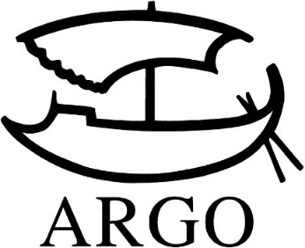
TISKOVÁ ZPRÁVA
Matthew Dicks: Dvacet jedna pravd o lásce
Kniha pro ty, kteří mají rádi hrdiny typu Adriana Molea a Bridget Jonesové

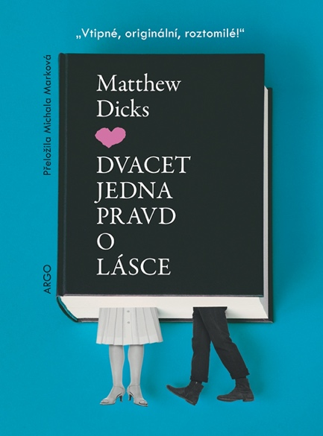
Argo, 356 stran, 398 Kč. Přeložila Michala Marková.
Matthew Dicks je tak dobrý vypravěč, že dokázal napsat román v seznamech, které si píše knihkupec Dan Mayrock, sympatický neurotik sžíraný mnoha vnitřními nejistotami. Na radu psychologa si svůj svět začal organizovat do seznamů, a tak životem prochází s tužkou v ruce a neustále si všechno katalogizuje: svoje obavy, že ho jeho skvělá žena Jill přestane mít ráda, závratné tempo, kterým se tenčí rodinné úspory, hrůzu z toho, že selže coby živitel rodiny, tajnou paniku, kterou ho plní jeho bigotní zaměstnankyně, i naprosto pitomé dotazy zákazníků.
Seznam mezi literárními žánry zatím nefiguruje a ani samotný Matthew Dicks si nejprve nemyslel, že by z legrace na nudných poradách mohlo být něco víc. „Byla to náhoda,“ říká. „Seznamy jsem začal psát na poradách, abych pobavil svoje kolegy. Tenkrát jsme měli naprosto zoufalého ředitele, a já začal jen tak pro legraci psát seznamy, protože to jednak vypadalo, že něco dělám, a jednak to byla tvůrčí záležitost. No a pak jsem jich měl plný zápisník, a najednou už jako bych je nesestavoval já, ale skoro hotová postava, která mi vznikla v hlavě. Byl to Dan, chlápek, co nesnášel porady pedagogického sboru a seknul s učením, aby před nimi utekl. Chlápek, co opustil učitelskou dráhu a otevřel si knihkupectví, chlápek s mnohem menším sebevědomím než já. Tak vzniky seznamy. K názoru, že by z nich mohla být knížka, mnohem dřív než já dospěly moje žena a agentka. Mně to přišlo jako dost pitomý nápad. Můj redaktor se mnou souhlasil. Ani jeden z nás nepředpokládal, že by kniha sestavená jenom ze seznamů mohla zafungovat. Jenže pak můj redaktor odešel jinam, přišel nový, ten souhlasil s mou ženou a agentkou, a tak vznikla tahle knížka. Takže poslední, kdo téhle myšlence uvěřil, jsem byl já.“
Překladatelkou knihy je Michala Marková, která pro Argo překládá Hilary Mantelovou i G.R.R. Martina, Michelle Obamovou a Jacka Kerouacka, Laurenta Bineta i Dana Browna: „Překlad románu Dvacet jedna pravd o lásce jsem si střihla s ohromnou chutí. Navzdory trochu zavádějícímu názvu je to totiž knížka plná (ale opravdu plná) inteligentního sarkastického humoru, který je v dokonalém poměru nakombinovaný s romantikou, patřičnou dávkou dojetí a nečekaným napětím. Hlavní hrdina je tak milý a křehký chlápek, že mu budete celou dobu zuřivě držet palce, aby se ze všech malérů dostal, i když si za ně může jedině sám. Nad běžné zábavně prázdninové čtivo povyšuje tenhle román kromě jiného i jeho originální forma, ve které se seznam stává literárním žánrem.“

Americký spisovatel Matthew Dicks je především stand-up a poetry slam vypravěč, ověnčený několika cenami. S tím souvisí i to, že je bestsellerový autor (Paměti imaginárního kamaráda vydalo Argo v roce 2014), sloupkař, blogger, scenárista a učitel. Je lektorem storytellingu a vystupování na veřejnosti pro jednotlivce, korporace, univerzity, církve a školy po celém světě. Je pětačtyřiceti násobným vítězem soutěže Moth StorySLAM a šestinásobným vítězem Moth GrandSLAM soutěže. Ve svém volném čase působí jako DJ na svatbách a životní kouč.

Kontakty:
ARGO spol. s r. o.
Milíčova 13
e-mail: zdena.krikavova@argo.cz
www.argo.cz

Mediální zastoupení:
Radka Potměšilová
2media.cz s.r.o.
Pařížská 13
110 00 Praha 1 - Staré Město
mobil: 724 702 241
e-mail: radka@2media.cz
www.2media.cz

